**REPÚBLICA DE COLOMBIA**

**[](http://www.google.com.co/url?sa=i&rct=j&q=&esrc=s&source=images&cd=&cad=rja&uact=8&ved=0CAcQjRw&url=http://idrd.gov.co/Formularios/Foro_Internacional_Parques_2014/&ei=tXFVVbebNYnjsAT634C4Dg&bvm=bv.93564037,d.cWc&psig=AFQjCNERul3wlA2XLQzl7hVc_5JHTA8koA&ust=1431749386223899)**

**RAMA JUDICIAL DEL PODER PÚBLICO**

**JUZGADO MUNICIPAL DE PEQUEÑAS CAUSAS Y COMPETENCIA MÚLTIPLE**

**POPAYÁN – CAUCA**

LISTA

|  |  |  |  |  |
| --- | --- | --- | --- | --- |
| PROCESO | DEMANDANTE | DEMANDADO | NATURALEZA DEL ESCRITO | **TÉRMINO** |
| *EJECUTIVO SING.*  *2016-00512-00* | *BANCO W. SA* | *MARY LUPE URBANO* | *TRASLADO*  *ART. 446-NUM-2. C.G.P.* | *3 DIAS* |
| *EJECUTIVO SING.*  *2016-00567-00* | *FULVIA MARIELA HOYOS* | *ELIANA LOURDES MAMIAN* | *TRASLADO*  *ART. 446-NUM-2. C.G.P.* | *3 DIAS* |
| *EJECUTIVO SING.*  *2016-00652-00* | *OSCAR HOMER VIDAL* | *JESUS HERNANDO MARTINEZ* | *TRASLADO*  *ART. 446-NUM-2. C.G.P.* | *3 DIAS* |
| *EJECUTIVO SING.*  *2017-00017-00* | *BANCOOMEVA* | *JULIO CESAR ASTAIZA* | *TRASLADO*  *ART. 446-NUM-2. C.G.P.* | *3 DIAS* |
| *EJECUTIVO SING.*  *2017-00259-00* | *BANCO AGRARIO DE COLOMBIA* | *ISRAEL FERNANDEZ* | *TRASLADO*  *ART. 446-NUM-2. C.G.P.* | *3 DIAS* |
| *EJECUTIVO SING.*  *2017-00272-00* | *COMPAÑÍA ENERGETICA DE OCCIDENTE* | *ELIZABETH ROSAS VARGAS* | *TRASLADO*  *ART. 446-NUM-2. C.G.P.* | *3 DIAS* |
| *EJECUTIVO SING.*  *2017-00337-00* | *COMPAÑÍA ENERGETICA DE OCCIDENTE* | *MARIA ERNESTINA LUNA ARCOS* | *TRASLADO*  *ART. 446-NUM-2. C.G.P.* | *3 DIAS* |
| *EJECUTIVO CON GARANTIA REAL.*  *2017-00524-00* | *SILVIA MILYELI BRAVO MUÑOZ* | *EDINSON CORREA ORTIZ* | *TRASLADO*  *ART. 446-NUM-2. C.G.P.* | *3 DIAS* |
| *EJECUTIVO SING.*  *2017-00542-00* | *CARLOS MAURICIO CRUZ ECHAVARRIA* | *EIDER FERNANDO GUZMAN CUELLAR* | *TRASLADO*  *ART. 446-NUM-2. C.G.P.* | *3 DIAS* |
| *EJECUTIVO SING.*  *2017-00594-00* | *BANCOLOMBIA SA* | *JOSE HERNAN ACEVEDO CUADROS* | *TRASLADO*  *ART. 446-NUM-2. C.G.P.* | *3 DIAS* |
| *EJEC. GARANT.REAL*  *2018-00165-00* | *COOPERATIVA SOLIDARIOS* | *AMPARITO DEL ROSARIO ROSERO ARGOTE* | *TRASLADO*  *ART. 446-NUM-2. C.G.P.* | *3 DIAS* |
| *EJECUTIVO SING.*  *2018-00229-00* | *LUZ ANGELA SILVA SILVA* | *MARIA ELENA ROJAS CORTEZ Y OTRA* | *TRASLADO*  *ART. 446-NUM-2. C.G.P..* | *3 DIAS* |
| *VERB. COBRO DE LO NO DEBIDO*  *2018-00251-00* | *GLORIA MARIA ESPINOSA SABOGAL* | *ASHELY EDDIE ANACONA PALECHOR* | *TRASLADO*  *ART. 446-NUM-2. C.G.P.* | *3 DIAS* |
| *EJECUTIVO SINGULAR*  *2018-00485-00* | *MAKRO COMPUTO S.A* | *LUIS HERNANDO BENAVIDEZ Y OTRA* | *TRASLADO*  *ART. 446-NUM-2. C.G.P.* | *3 DIAS* |
| *EJECUTIVO SINGULAR*  *2018-00581-00* | *LUIS CARLOS ROJAS* | *HERSON ORDOÑEZ* | *TRASLADO*  *ART. 446-NUM-2. C.G.P.* | *3 DIAS* |
| *EJECUTIVO SINGULAR*  *2018-584-00* | *JOSE FERNANDO GOMEZ NIETO* | *DURLEY MORALES HERNANDEZ* | *TRASLADO*  *ART. 446-NUM-2. C.G.P.* | *3 DIAS* |
| *EJECUTIVO SINGULAR*  *2018-00687-00* | *BANCO DE BOGOTA* | *GUILLERMO EDUARDO PIAMBA CASTRO* | *TRASLADO*  *ART. 446-NUM-2. C.G.P.* | *3 DIAS* |
| *EJECUTIVO SINGULAR*  *2019-00077-00* | *DAURBEY LEDEZMA ACOSTA* | *ALBERT ROBINSON CORAL MARTINEZ* | *TRASLADO*  *ART. 446-NUM-2. C.G.P.* | *3 DIAS* |
| *EJECUTIVO HIPOTECARIO*  *2019-00231-00* | *NELLY ESPERANZA BARRERA IMBACHI* | *ROBERT ALEXANDER DORADO GOMEZ* | *TRASLADO*  *ART. 446-NUM-2. C.G.P.* | *3 DIAS* |

En cumplimiento al Artículo 110 del Código General del Proceso, se fija en la Secretaria del Juzgado la presente LISTA, desde las ocho (8:00) de la mañana, y hasta las cinco (5:00) de la tarde del día hoy, 10 de diciembre de 2020.

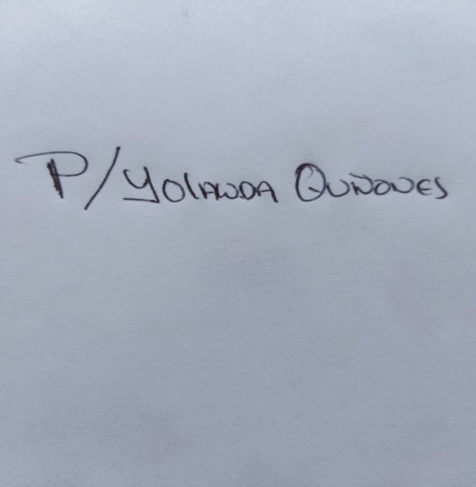

**GUSTAVO ADOLFO BARRAGAN LOPEZ**

Secretario

EXCEPCIONES ART. 391 C.G.P

RECURSO ART. 318, 319 C.G.P.